1. **超链接**

**学习重点**

a标签属性

相对路径和绝对路径

常用的链接使用

**知识结构图**

**本章介绍**

本章主要介绍超链接的基础知识点和标准语法的使用。分析了超链接的基本属性及不同属性之间的异同，讲解了超链接的使用方法，知道超链接的使用环境，最后阐述如何熟练地在网页中合理地使用超链接。

**5.1 超链接简介**

所谓的超链接是指从一个网页指向一个目标的连接关系，超链接同样属于网页的一部分。超链接是一种允许向其它站点或网页进行连接的一种元素，同样它也可以连接当前网页的某个位置，还可以连接到一个图片、文档、表格，甚至是一个应用程序。用户操作超链接时，只需点击带有超链接的文本或者图片之类的一个元素，链接的目标将会被显示在浏览器上，浏览器会根据链接目标的类型进行打开或者运行。超链接示例见图5-1及图5-2。

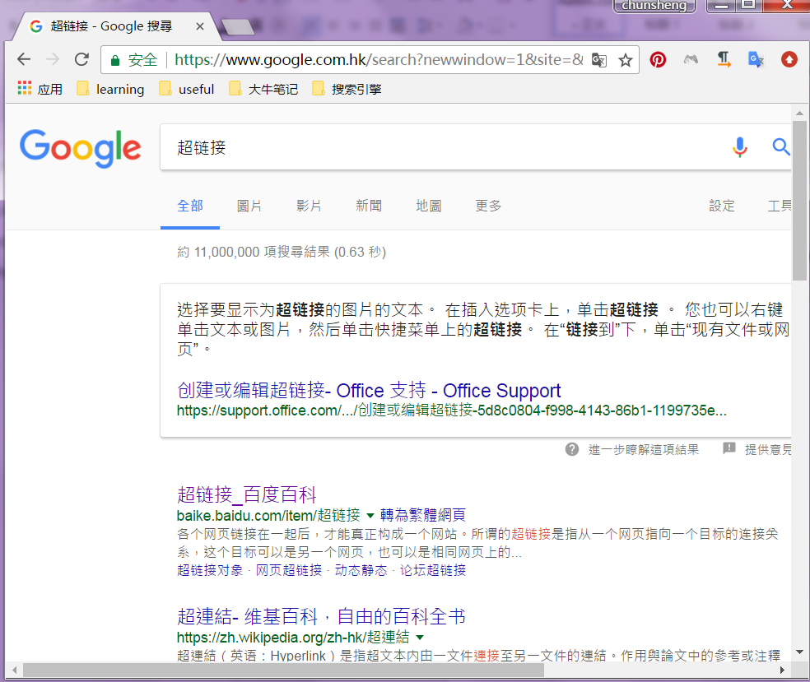

点击“超链接\_百度百科”’

**图5-1 点击超链接**

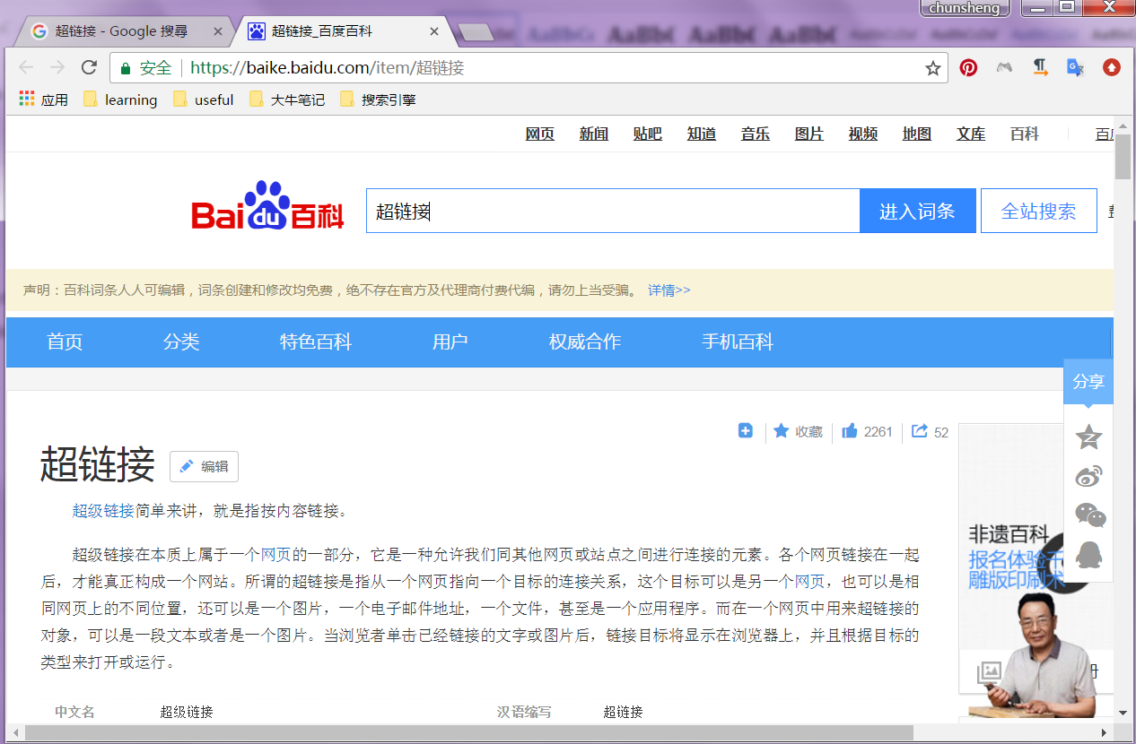

**图5-2 超链接跳转结果**

**5.2 a标签**

**5.2.1 a标签简介**

在HTML中，创建超链接是用a（Anchor）标记来实现的。在创建超链接中，是以<a>开始，然后以</a>标签来结束。基本语法如下：

target属性是指定打开的目标窗口。

href属性是链接指向的目标文件。

<a href="url" name="名称" title="提示信息" target="窗口的名称">超链接的名称</a>

title属性是指向链接的提示信息。

name属性是规定锚（anchor）的名称。

**5.2.2 a标签的target属性**

target 属性规定在何处打开被链接文档，只能在 href 属性存在时使用。如果在一个 a 标签内包含一个 target 属性，浏览器将会载入和显示用这个标签的 href 属性命名的、名称与这个目标吻合的框架或者窗口中的文档。如果这个指定名称或 id 的框架或者窗口不存在，浏览器将打开一个新的窗口，给这个窗口一个指定的标记，然后将新的文档载入那个窗口。target属性的说明见表5-1。

HTML 4.01 与 HTML 5 之间的差异：

HTML5不再允许把框架名称设定为目标，因为不再支持 frame 和 frameset。self, parent 以及 top 这三个值大多数时候与 iframe 一起使用。

**表5-1 target属性说明**

|  |  |
| --- | --- |
| 值 | 说明 |
| \_self | 在当前框架中打开链接 |
| \_blank | 在一个新的空白窗口中打开链接 |
| \_parent | 在当前框架的上一层打开链接 |
| \_top | 在根框架中打开链接 |
| framename | 在指定框架内打开链接，框架名称可自定义 |

超链接示例代码见例5-1。

【**例5-1**】 超链接的使用方法。

1. <!DOCTYPE HTML>
2. <html>
3. <head>
4. <meta charset="utf-8">
5. <title>超链接</title>

target的属性设置为\_blank后点击链接会打开一个新的窗口。

1. </head>
2. <body>
3. <p>在新窗口中打开链接：
4. <a href="http://www.baidu.com" target= "\_blank" title="百度">百度</a>
5. </p><br/>
6. <p>在当前窗口中打开链接：

a标签不设置target标签的值，默认在当前窗口中打开链接。

1. <a href="http://www.baidu.com" title="百度">百度</a>
2. </p><br/>
3. </body>
4. </html>

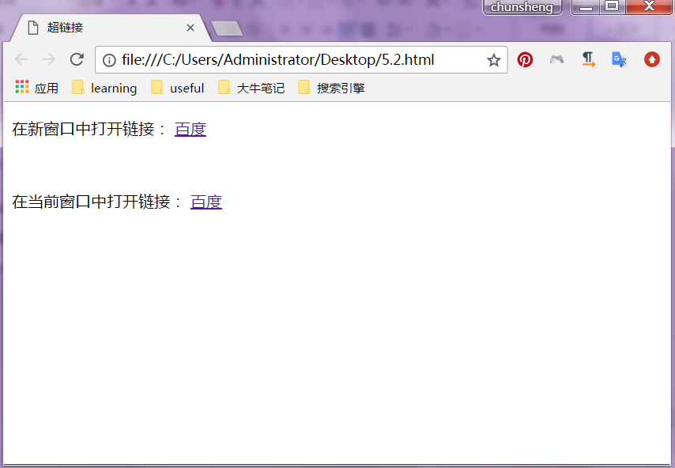

**图5-3 超链接示例**

代码中插入了两个不同打开方式的超链接，分别设置了href、title、target属性。当点击第一个超链接时浏览器会新打开一个窗口跳转到百度的页面，点击第二个超链接时会在当前页面进行页面跳转。

**5.2.3 相对路径和绝对路径**

相对路径就是指由这个文件所在的路径引起的跟其它文件（或文件夹）的路径关系，它包含了由当前文件指向文件的路径。使用相对路径可以为我们带来非常多的便利。HTML[绝对路径](https://baike.baidu.com/item/%E7%BB%9D%E5%AF%B9%E8%B7%AF%E5%BE%84)(absolute path)指带域名的文件的完整路径，包括文件传输的协议http、ftp等。

**相对路径：**

同一目录中使用超链接

<a href="index.html" >主页</a>

链接上一目录，比如说现在需要链接上一级目录的同一目录中的文件。后退一个目录，就使用“../”加上要链接的文件名。

<a href="../index.html" >主页</a>

链接下一目录，比如现在需要链接同一目录中public文件夹中的文件。前进一个目录，就使用“/”加上要链接的文件名。

<a href="pulic/index.html" >主页</a>

或者是使用“./”加同一目录下文件名，再加上“/”，加文件名

<a href="./pulic/index.html" >主页</a>

**绝对路径：**

访问本地文件也不用“file:///”直接使用文件地址，效果是一样的。

本地文件中

<a href="file:///c:/website/public/index.html" >主页</a>

外部链接

如果上述文件不是在本地，而是放在一个域名为http://www. mywebsite.com的服务器地址上，那么该文件的访问方法如下:

<a href="http://www.mywebsite.com/public/index.html" >百度</a>

**5.3常用超链接**

网页中除了一般的文本链接外，还有下载文件链接、图片链接、锚点、电子邮件链接、电话链接等其它的链接。

**5.3.1下载文件链接**

下载文件链接是指链接直接指向文件，点击链接后，浏览器就会下载文件。文件类型一般是\*.doc、\*.pdf、\*.exe、\*.rar等，使用方法见例5-2，运行效果见图5-4。

【**例5-2**】下载文件链接。

1. <!DOCTYPE HTML>
2. <html>
3. <head>
4. <meta charset="utf-8">

a标签的href属性指向文件，点击链接就可直接下载文件。

1. <title>文件下载链接</title>
2. </head>
3. <body>
4. <a href="exmple.docx">下载文档</a>
5. </body>
6. </html>

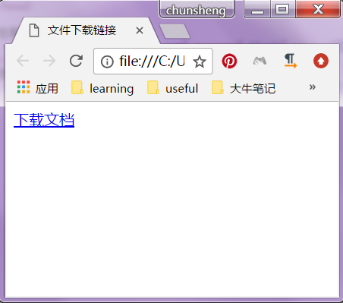

**图5-4 文件下载超链接**

文件下载对于不同的浏览器来说会呈现不同的结果。如果该文件是此浏览器能够识别的它就会直接打开该文件，就比如前面的html文件链接，浏览器能够直接识别html文件就直接打开。而遇到它不能识别的文件它就会直接下载该文件或者是弹出窗口与用户交互由用户来选择作用事件。下面由IE浏览器运行结果，如图5-4所示。

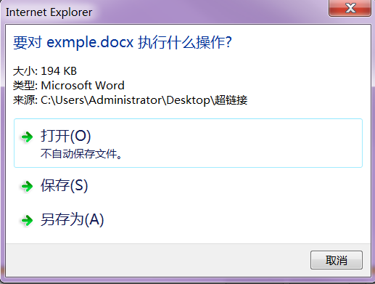

**图5-4 IE浏览器运行文件下载链接**

**5.3.2 图片链接**

图片[链接](https://baike.baidu.com/item/%E9%93%BE%E6%8E%A5" \t "_blank)指给一个图片加上链接。在网页文件中可同时对多个图像设置图像映像，示例见例5-3，运行结果见图5-6及图5-7。

【**例5-3**】图片链接使用方法。

1. <!DOCTYPE HTML>
2. <html>
3. <head>
4. <meta charset="utf-8">

a标签的内容不再是文本，而是换成了图片，点击图片就是实现超链接跳转。

1. <title>图片超链接</title>
2. </head>
3. <body>
4. <a href="http://www.baidu.com">
5. <img src="baidu.png">
6. </a>
7. </body>
8. </html>

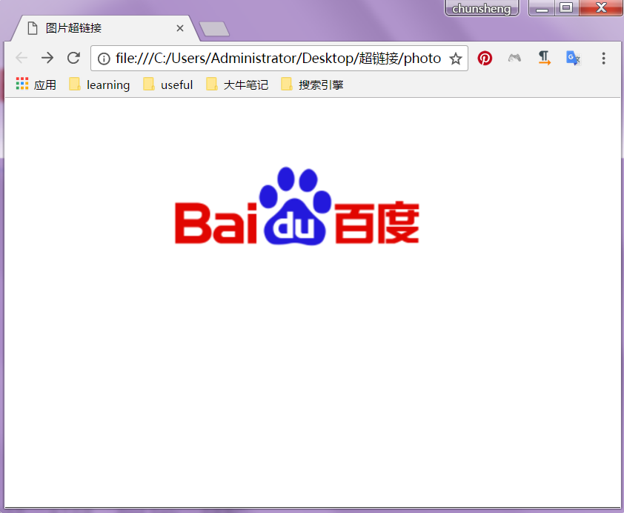

**图5-6 图片超链接**

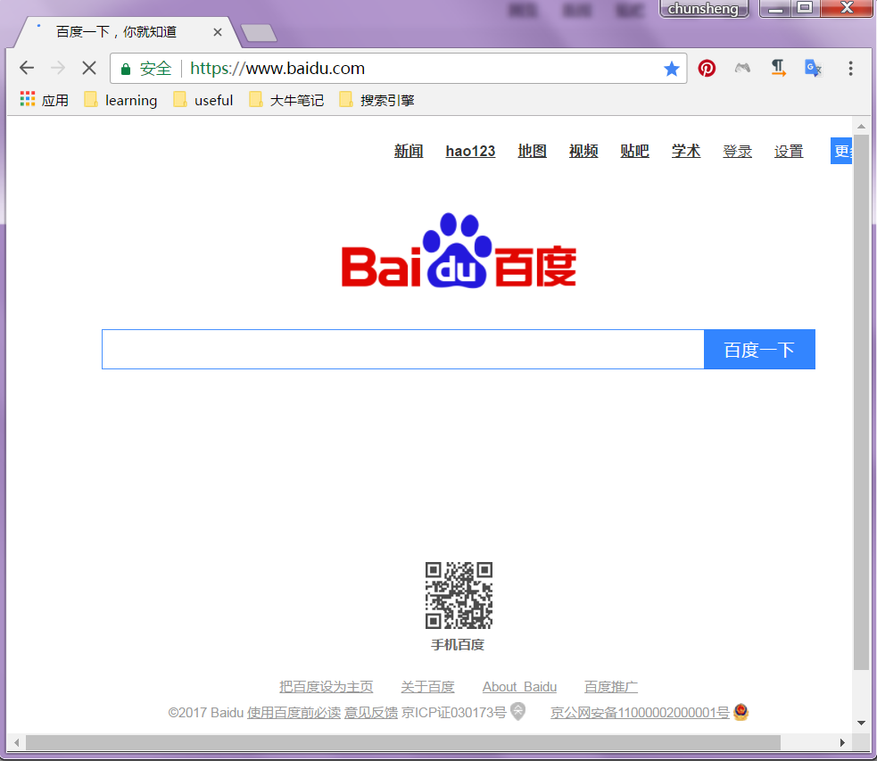

**图5-7 图片超链接跳转结果**

**5.3.3 锚点**

锚点（Anchor）是网页制作中[超级链接](https://baike.baidu.com/item/%E8%B6%85%E7%BA%A7%E9%93%BE%E6%8E%A5" \t "_blank)的一种，又叫[命名锚记](https://baike.baidu.com/item/%E5%91%BD%E5%90%8D%E9%94%9A%E8%AE%B0)。命名锚记像一个迅速[定位器](https://baike.baidu.com/item/%E5%AE%9A%E4%BD%8D%E5%99%A8)一样是一种页面内的超级链接，运用相当普遍。锚点既可以在页内使用，同样也可以链接其它页内的锚点。这里是一个页内的锚点，但是实际上文本的内容应该更长。锚点位置不在当前窗口的显示范围内时，点击锚点超链接就会跳转至位置，示例见例5-4，运行结果见图5-8。

【**例5-4**】锚点超链接使用方法。

1. <!DOCTYPE HTML>
2. <html>
3. <head>
4. <meta charset="utf-8">
5. <title>锚点</title>
6. </head>
7. <body>
8. <h1>
9. <a href="#html">HTML</a>

href属性的值设置“#”加上锚点的名称就成了锚点的链接。

1. </h1>
2. <h1>
3. <a href="#css">CSS</a>
4. </h1>
5. <h1>
6. <a href="#javascript">Javascript</a>
7. </h1>
8. <h4>
9. <a name="html">HTML</a><br/>

给a标签的设置name属性，这样该标签就成了锚点。

1. &nbsp;&nbsp;HTML（超文本标记语言--HyperText Markup Language）是构成网页的基石，它描述并定义了网页的内容。<br/>
2. 网页的样式和功能则通常用HTML之外的技术来实现（CSS与JavaScript）。“超文本”是指在单个网站内或网站之间将网页彼此<br/>
3. 连接的链接。链接是网络的基础。通过将内容上传到互联网，将其与他人创建的页面相链接，你将会成为万维网的积极参与者。<br/>
4. HTML使用“标记”来注释文本、图片和其他内容，以便于在Web浏览器中显示.
5. </h4>
6. <h4>
7. <a name="CSS">CSS</a><br/>
8. &nbsp;&nbsp;层叠样式表(英文全称：Cascading Style Sheets)是一种用来表现HTML（标准通用标记语言的一个应用）<br/>
9. 或XML（标准通用标记语言的一个子集）等文件样式的计算机语言。CSS不仅可以静态地修饰网页，还可以配合各种脚本语言动态地<br/>
10. 对网页各元素进行格式化。CSS 能够对网页中元素位置的排版进行像素级精确控制，支持几乎所有的字体字号样式，拥有对网页对<br/>
11. 象和模型样式编辑的能力。
12. </h4>
13. <h4>
14. <a name="javascript">Javascript</a><br/>
15. &nbsp;&nbsp;JavaScript一种直译式脚本语言，是一种动态类型、弱类型、基于原型的语言，内置支持类型。它的解释器被称为<br/>
16. JavaScript引擎，为浏览器的一部分，广泛用于客户端的脚本语言，最早是在HTML（标准通用标记语言下的一个应用）网页上使用，<br/>
17. 用来给HTML网页增加动态功能。为了取得技术优势，微软推出了JScript，CEnvi推出ScriptEase，与JavaScript同样可在浏览器上<br/>
18. 运行。为了统一规格，因为JavaScript兼容于ECMA标准，因此也称为ECMAScript。
19. </h4>
20. </body>
21. </html>

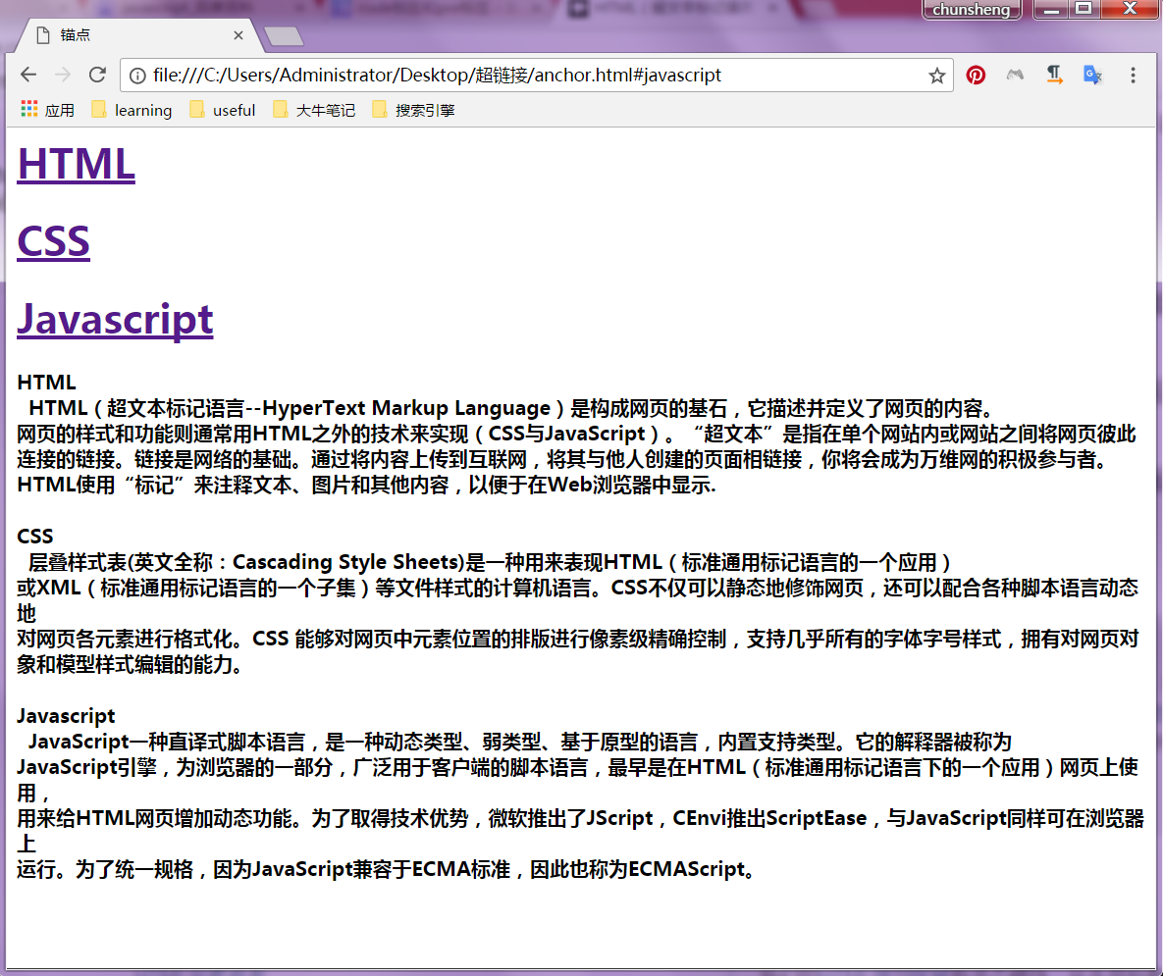

**图5-8 锚点**

**5.3.4 电子邮件链接**

在网页中还可以通过扩展更多的超链接功能，电子邮件链接也是会经常在网站中使用到的，只需修改超链接的href属性值即可。

<a href="mailto:E-mail地址[?subject=邮件主题[&参数=参数值]]">链接内容</a>

邮件地址必须完全正确，参数有subject、cc、bcc、body，多个参数用“&”链接，多个收件人用“；”隔开，空格用“20%”代替。示例见例5-5，运行效果见图5-9及5-10。

【**例5-5**】电子邮件超链接使用方法。

mailto后面跟上邮箱地址，然后subject设置主题，body设置邮件内容。参数之间用“&”链接。

1. <!DOCTYPE HTML>
2. <html>
3. <head>
4. <meta charset="utf-8">
5. <title>电子邮件链接链接</title>
6. </head>
7. <body>
8. <a href="mailto:874599675@qq.com?subject=发一个邮件问候一下&body=你好！">发送邮件</a>
9. </body>
10. </html>

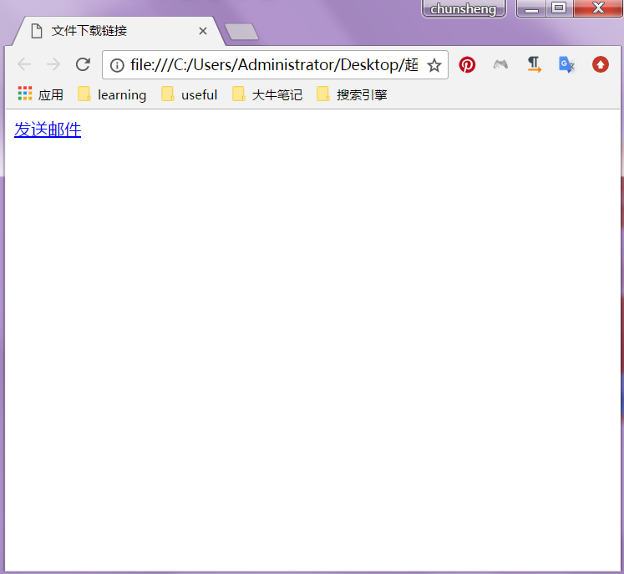

**图5-9 电子邮件链接**

**//** 差一个接收邮件的图

**5.4 最佳实战**